ПЛАН ОРГАНИЗАЦИИ ФИЗКУЛЬТУРНО-ОЗДОРОВИТЕЛЬНОЙ И СПОРТИВНО-МАССОВОЙ РАБОТЫ В ШКОЛЕ
НА 2023-2024 УЧЕБНЫЙ ГОД

Цели, направления, план спортивной работы клуба
Цели:
- Сохранение и укрепление здоровья детей и подростков, воспитание потребности в систематических занятиях физической культурой и спортом.
- Пропаганда среди школьников и приобщение их к здоровому образу жизни. Воспитание потребности и умения школьников самостоятельно заниматься физкультурой, использовать различные спортивные игры в организации своего отдыха.
- Воспитание учащихся в народных традициях.

№ | МЕРОПРИЯТИЯ | Дата проведения | Ответственные за выполнение
1. | Физкультурно-оздоровительные мероприятия в режиме учебного дня:  - Обсудить на педагогическом совете (или совещании при директоре) порядок проведения физкультминуток, подвижных игр на переменах, гимнастики перед занятиями.  - Провести беседы в классах о режиме дня школьника, о порядке проведения гимнастики, подвижных игр на переменах и физкультминуток.  - Проводить подвижные игры и занятия физическими упражнениями на больших переменах.  - Проводить физкультминутки на общеобразовательных уроках.  - Проведение бесед с учителями начальных классов по вопросам организации оздоровительных мероприятий в режиме учебного дня и проведению «Часа здоровья»; | До начала учебного года  До15 сентября  Ежедневно  Ежедневно  В течение года | Администрация в школе  Классные руководители  Физорги классов  Учителя-предметники
2 | Спортивная работа в классах:  - В классах назначить физоргов ответственных за проведение подвижных игр на больших переменах и организующих команды для участия в соревнованиях.  - Подготовка команд классов по видам спорта, включенным во внутришкольную спартакиаду.  - Организация «часов здоровья».  - Классные часы «здоровый образ жизни».  - Проветривание классных помещений  - Провести инструктажи по технике безопасности учащихся на период осенних, зимних, весенних и летних каникул».  - Подготовка к сдаче физкультурного комплекса ГТО | До 1 сентября  До 15 сентября  1 раз в месяц  Сентябрь  В течение года  Ежедневно | Классные руководители  Учитель физкультуры  Учитель физкультуры  Учителя  Классный руководители, учитель ОБЖ
3. | Внеурочная работа в школе:  - Осенний кросс  - Олимпиада по физкультуре  - «Веселые старты»  - Лыжная эстафета  - День здоровья  - Президентские состязания  - Туристический поход в лес  - Военно-спортивная эстафета к 23 февраля «Сильные, смелые, ловкие»  Теннис,шашки | сентябрь  октябрь  декабрь  январь  1 раз в чет.  апрель  май  февраль  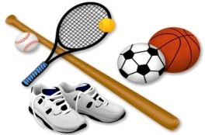  октябрь.март | Учитель физкультуры
4. | Участие в районных соревнованиях  - Районный турслет  - Легкоатлетическое многоборье (сентябрь - май).  - Спортивное ориентирование(март)  - Спортивный праздник «Зарница» (апрель).  - Олимпиады по физкультуре (ноябрь)  - Туристический слет (май-июнь)  - Полиатлон (февраль)  - Лыжня России (февраль) | В течение года (согласно плану спортивных мероприятий в районе). | 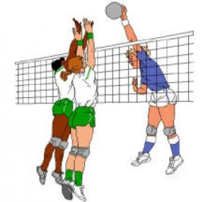  Учитель физкультуры
5. | Агитация и пропаганда здорового образа жизни:  - Конкурсы рисунков, учащихся 1-4 классов на тему "Мы за здоровый образ жизни"  - Организация цикла бесед и лекций на классных часах по темам:  «Скажи вредным привычкам «Нет!»  «Как стать красивым и здоровым»  - Оформление стенда «Спорт» | Декабрь  В течение года.  Октябрь -декабрь | Классные руководители  Учитель физкультуры  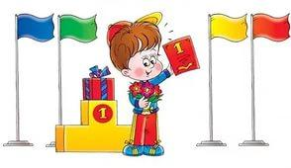
7. | Работа с родителями учащихся и педагогическим коллективом:  - Здоровье наших детей - в наших делах (итоги медосмотра, анализ состояния здоровья учащихся).  - Тематические родительские собрания лекции для родителей на темы: «Воспитание правильной осанки у детей», «Воспитание бережного отношения к своему здоровью»,  «Распорядок дня и двигательный режим школьника», «Гигиена питания младшего школьника» и др.  - Консультации, беседы для родителей (в течение года).  - Проведение спортивных состязаний с участием родителей (в течение года). | Родительские собрания  В течение года  В течение года  В течение года. | Классный руководитель  Учитель физкультуры  Классный руководитель  Учитель физкультуры
9. | Хозяйственные мероприятия:  - Слежение за правильным хранением спортинвентаря.  - Текущий ремонт спортинвентаря, лыжных принадлежностей. | В течение года  Январь | Учитель физкультуры

